POUK NA DALJAVO – TUJI JEZIK – ANGLEŠČINA (4. razred)
Dragi četrtošolec / draga četrtošolka!

Pri današnjem samostojnem delu ti želim veliko uspeha!

OPOMBA: Tega učnega lista ti ni potrebno natisniti (če doma nimaš tiskalnika).
Samostojno reši nalogo 2 (prepis vprašanj in odgovorov) in nalogo 3 (ilustriraj svojo sobo in zapiši besedišče).

All the best!

DEJAVNOSTI ZA SREDO (18. 3. 2020) -
NALOGA 1 - Na glas preberi besedišče (angleške in slovenske besede), ki si jih pri prejšnji uri prepisal v zvezek za angleščino.

NALOGA 2 - V zvezek za angleščino na naslednjo prazno stran prepiši naslov, spodnja vprašanja in odgovori na vprašanja.

WHAT' S IN YOUR BEDROOM? / KAJ JE V TVOJI SOBI? 18th March, 2020

Odgovori: - Yes, there is. / - No, there isn' t.
- Yes, there are. / - No, there aren' t.
Vprašanja:

1) Is there an alarm clock in your bedroom?
2) Is there a bed in your bedroom?
3) Is there a teddy bear in your bedroom?
4) Is there a plant in your bedroom?
5) Is there a wardrobe in your bedroom?
6) Is there a bookcase in your bedroom?
7) Is there a school bag in you bedroom?
8) Is there a radio in your bedroom?
9) Is there a mirror in your bedroom?
10) Is there a picture in your bedroom?
11) Are there books in your bedroom?
12) Are there a blanket and a pillow in your bedroom?
13) Are there a bin and a lamp in your bedroom?
14) Are there a desk and a chair in your bedroom?
15) Are there a door and a window in your bedroom?

OPOMBA 1: – Ponovno na glas preberi vsa prepisana vprašanja in odgovore.

NALOGA 3 - V svoj zvezek nariši in pobarvaj (illustriraj) svojo sobo.
- Zapiši tudi besedišče. Spodaj ti pošiljam en primer.
OPOMBA 2: Če nimaš več prostora, pojdi na naslednjo prazno stran. Slika naj bo dovolj velika in pregledna.

PRIMER 1 – My room -
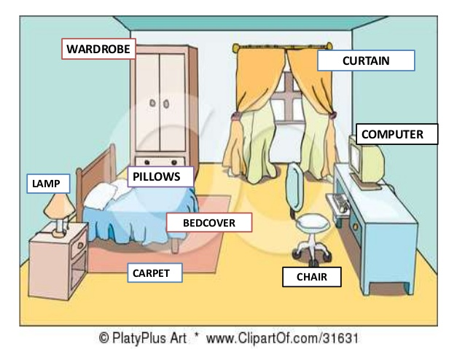

Upam, da ni bilo pretežko. Učiteljica angleščine: Ana Ložar

